2023年市直灵活就业人员参保缴费操作指南

一、参保登记
仅限中断续保、领取失业金接续保险、医保缴费比例变更人员办理。
（一）社会保险
中断续保、领取失业金接续保险人员需持身份证到市政务服务中心一楼南区人社服务专区现场办理社保参保登记。
（二）医疗保险
1.中断续保人员参保登记
网上办理：
微信搜索“潍坊医保”小程序，绑定手机号后点击“我要办事”-“灵活就业人员基本医疗保险参保登记”点击在线办理，填写经办机构、参保单位、缴费工资、户口或档案、增员年月、增员原因、参保日期、用工形式后完成医疗保险参保登记。
现场办理：
（1）在市政务服务中心一楼南区人社服务专区填写《灵活就业人员参保停保登记表》，并由市公共就业和人才服务中心盖章。
（2）到市政务服务中心一楼北区医保窗口办理参保登记，确认缴费基数和缴费比例。
2.医保缴费比例变更
网上办理：
通过“潍坊医保”微信小程序，首先办理医疗保险减员（从旧户减少）-“灵活就业人员医疗保险中断登记”办理完成后，再选择“灵活就业人员基本医疗保险参保登记”进行增员。
现场办理：
携带身份证到市政务服务中心一楼北区医保窗口填写《灵活就业人员参保停保登记表》，办理医保缴费比例变更。
二、确定缴费基数和医保缴费比例

潍坊市市直灵活就业人员缴费标准--（医疗费率6%）
（2023年1月-2023年12月）
 |  | 单位：元
缴费 基数 | 养 老 保险费 20% |  | 医 疗 保险费 6% | 工 伤 保险费 0.9% | 大 病 医疗费 | 长 期 护理险  4元/月 | 全年  缴费额 | 每月  缴费额
3980.00 | 9552.00 |  | 2865.60 | 429.84 | 150.00 | 48.00 | 13045.44 | 1087.12
4378.00 | 10507.20 |  | 3152.16 | 472.82 | 150.00 | 48.00 | 14330.18 | 1194.18
6633.00 | 15919.20 |  | 4775.76 | 716.36 | 150.00 | 48.00 | 21609.32 | 1800.78
19899.00 | 47757.60 |  | 14327.28 | 2149.09 | 150.00 | 48.00 | 64431.97 | 5369.33
6%：医保卡无钱，无生育，可住院。
潍坊市市直灵活就业人员缴费标准--（医疗费率7%）
（2023年1月-2023年12月）
 |  | 单位：元
缴费 基数 | 养 老 保险费 20% |  | 医 疗 保险费 7% | 工 伤 保险费 0.9% | 大 病 医疗费 | 长 期 护理险  4元/月 | 全年  缴费额 | 每月  缴费额
3980.00 | 9552.00 |  | 3343.20 | 429.84 | 150.00 | 48.00 | 13523.04 | 1126.92
4378.00 | 10507.20 |  | 3677.52 | 472.82 | 150.00 | 48.00 | 14855.54 | 1237.96
6633.00 | 15919.20 |  | 5571.72 | 716.36 | 150.00 | 48.00 | 22405.28 | 1867.11
19899.00 | 47757.60 |  | 16715.16 | 2149.09 | 150.00 | 48.00 | 66819.85 | 5568.32
7%：医保卡无钱，有生育，可住院。
潍坊市市直灵活就业人员缴费标准--（医疗费率9%）
（2023年1月-2023年12月）
 |  | 单位：元
缴费 基数 | 养 老 保险费 20% |  | 医 疗 保险费 9% | 工 伤 保险费 0.9% | 大 病 医疗费 | 长 期 护理险  4元/月 | 全年  缴费额 | 每月  缴费额
3980.00 | 9552.00 |  | 4298.40 | 429.84 | 150.00 | 48.00 | 14478.24 | 1206.52
4378.00 | 10507.20 |  | 4728.24 | 472.82 | 150.00 | 48.00 | 15906.26 | 1325.52
6633.00 | 15919.20 |  | 7163.64 | 716.36 | 150.00 | 48.00 | 23997.20 | 1999.77
19899.00 | 47757.60 |  | 21490.92 | 2149.09 | 150.00 | 48.00 | 71595.61 | 5966.30
9%：医保卡有钱，无生育，可住院。
潍坊市市直灵活就业人员缴费标准--（医疗费率10%）
（2023年1月-2023年12月）
 |  | 单位：元
缴费 基数 | 养 老 保险费 20% |  | 医 疗 保险费 10% | 工 伤 保险费 0.9% | 大 病 医疗费 | 长 期 护理险  4元/月 | 全年  缴费额 | 每月  缴费额
3980.00 | 9552.00 |  | 4776.00 | 429.84 | 150.00 | 48.00 | 14955.84 | 1246.32
4378.00 | 10507.20 |  | 5253.60 | 472.82 | 150.00 | 48.00 | 16431.62 | 1369.30
6633.00 | 15919.20 |  | 7959.60 | 716.36 | 150.00 | 48.00 | 24793.16 | 2066.10
19899.00 | 47757.60 |  | 23878.80 | 2149.09 | 150.00 | 48.00 | 73983.49 | 6165.29
10%：医保卡有钱，有生育，可住院。

三、费款缴纳
已在人社、医保完成灵活就业参保登记的人员，可通过税务线上、线下渠道缴纳费款，操作流程如下：
（一）线上缴费。为减轻缴费人办事负担，建议优先选择微信小程序、支付宝自行扫码缴费。
1．线上缴费方式
（1）微信小程序缴费（需实名认证）
以下方式选择其中之一即可：
①微信扫描小程序二维码（如下图所示），或关注“山东税务”微信公众号，选择“专题专栏—社保缴纳小程序”。
微信小程序缴费二维码

②关注“潍坊人事代理”微信公众号，选择“代理缴费—社保缴费”跳转“山东税务社保费缴纳”小程序。
（2）支付宝缴费（需实名认证）
打开支付宝扫描二维码（如下图所示），或登录支付宝首页，搜索“社保缴费”，选择“社保缴费—潍坊市—使用服务”。

支付宝缴费二维码

2．线上缴费操作流程如下：
（1）医保缴费
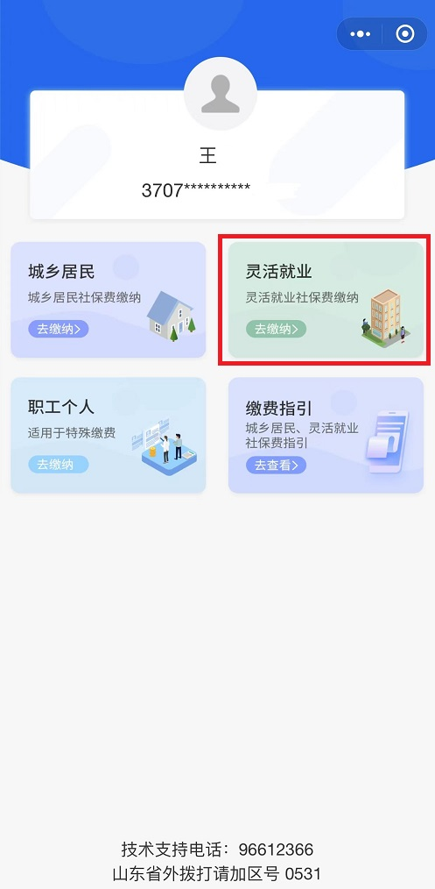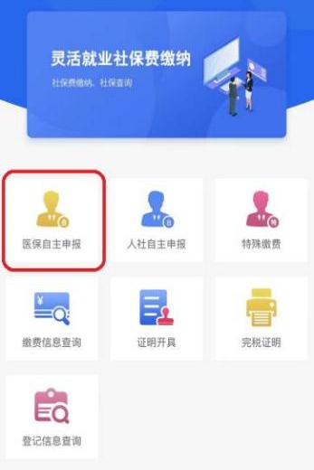
1. 选择“灵活就业”模块 2. 选择“医保自主申报” 3. 增加人员或选择参保人

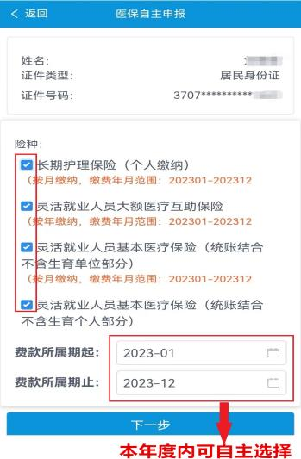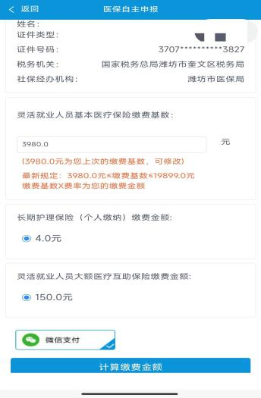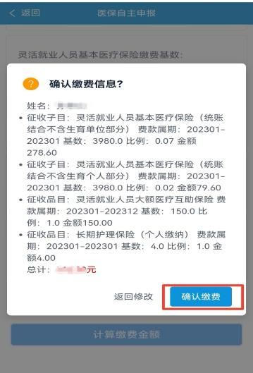
- 选择“险种”、“所属期” 5. 填写“缴费基数”3980-19899 6. 确认缴费信息并支付

（2）社保缴费
1. 选择“灵活就业”模块 2. 选择“人社自主申报” 3. 增加人员
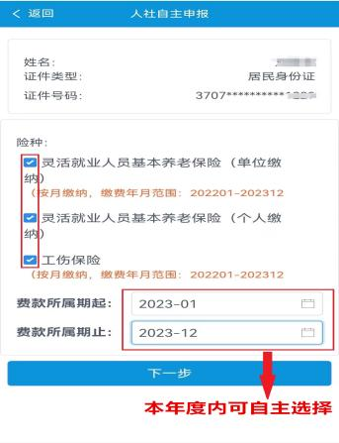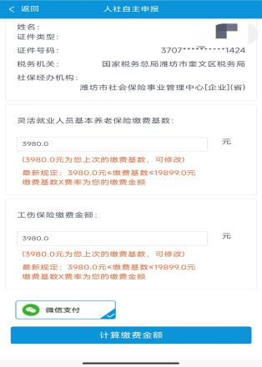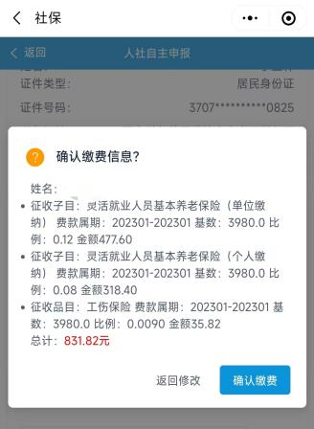
4. 选择“险种”、“所属期” 5. 填写“缴费基数”3980-19899 6. 确认缴费信息并支付

（二）现场缴费。缴费人携带居民身份证、银行卡到市政务服务中心税务窗口现场缴费。
四、缴费信息查询
缴费成功1个工作日后（节假日除外），可通过“缴费信息查询”模块查询个人缴费明细信息（只能查询本账号已缴纳的费款明细）。
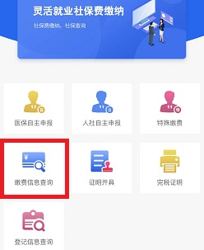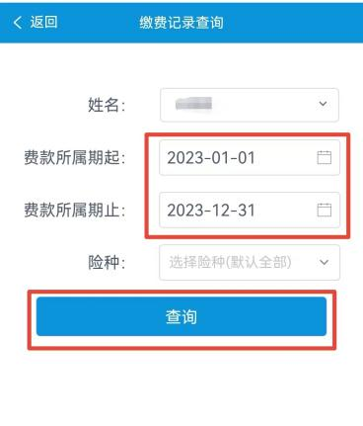

五、缴费证明开具
缴费成功2个工作日后（节假日除外），可通过“证明开具”模块查询证明开具情况（只能查询本账号已缴纳的费款明细）。
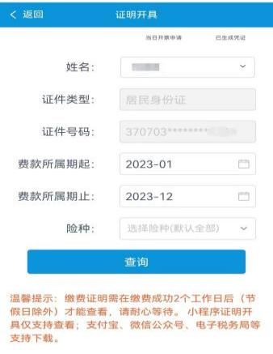

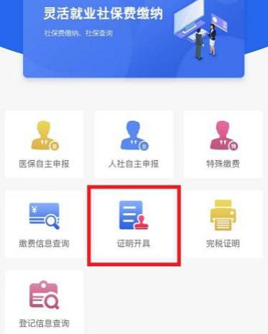

六、权益确认
缴费人完成缴费后，税务征收数据在3个工作日内会自动回传至社保、医保信息系统，社保、医保系统自动确认权益。缴费人可在完成缴费3个工作日之后，电话咨询或者到社保、医保前台服务窗口查询其缴费的确认情况，也可通过“潍坊社会保险”微信公众号、“潍坊医保”微信公众号分别查询社保、医保缴费情况。
七、费款退付
灵活就业人员申请社保、医保退费的，提前准备个人银行账号、开户行及开户行行号等信息，到税务部门社会保险费服务窗口填写《社会保险费退费申请表》（医保退费另需提供个人退费申请），经社保、医保经办机构审核通过后，退付费款到缴费人提供的银行账户。

